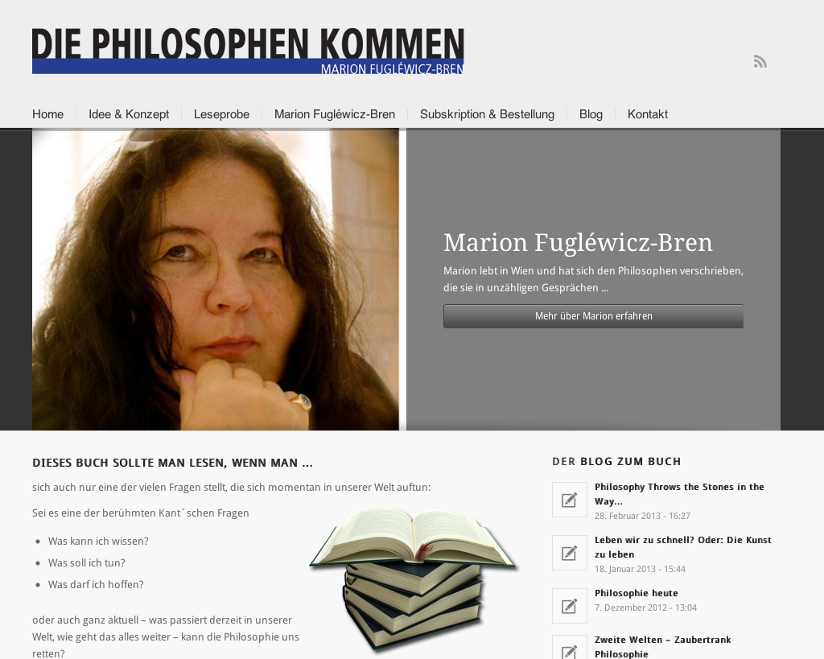

http://die-philosophen-kommen.at.

Die Philosophen kommen. Das Buch.
232 Seiten. Demnächst im Handel.
19,99 €
Und als Blog im Netz. Immer aktuell.
Die Philosophen kommen

Ob TV-Talkshow, Wirtschaftsforum oder Printmagazin – immer häufiger sind es Denker aus verschiedenen Disziplinen, die zu sämtlichen Themen unseres komplexen Lebens befragt werden: Die Philosophen kommen.
Und vielleicht sind gerade sie die neuen Vorbilder, die unsere aufgeklärte Welt heute braucht; sind sie es doch, die sich aufs Denken verstehen – aufs Nach-, Quer- und vielleicht auch Umdenken. Im Stillen und in der Öffentlichkeit.
Marion Fugléwicz-Bren, Journalistin und Autorin, trat in Dialog mit 22 Philosophen und interdisziplinären Experten, die aus ihren höchst unterschiedlichen Perspektiven die Gegenwart und Zukunft unserer Gesellschaft beleuchten.
Gert Scobel, Konrad Paul Liessmann oder Robert Pfaller – eines eint sie alle: Die Vielfalt der sehr verschiedenen Ansätze, die allesamt das Ziel verfolgen, uns auf lustvolle Weise zu neuen Erkenntnissen zu führen. Ein Privileg, das wir uns vielleicht öfter leisten sollten: Nachfragen, Differenzieren, Zuhören. Oder Lesen...

Zur Autorin:
Marion Fugléwicz-Bren lebt als freie Autorin, Journalistin und Communications Consultant in Wien. Nach Philosophie- und Psychologiestudium sowie diversen Lehrgängen und Zusatzausbildungen arbeitet sie seit über 20 Jahren journalistisch an der Schnittstelle Wissenschaft/(New) Media-Future-Trends/Wirtschaft/Gesellschaft u. a. für Mediaplanet, Presse, Trend, Computerwelt, Horizont, Bestseller, Standard, APA und mehr. Als Publizistin und kurzfristige Leiterin eines PR-Lehrgangs liegen ihre Schwerpunkte in der Aufbereitung und Kommunikation komplexer Inhalte. PR- und Pressearbeit für EU, Konzerne, KMUs, wissenschaftliche Konferenzen und Plattformen sowie Media-Workshops (APA, Uni Wien) boten tiefe Einblicke in kontroversielle Standpunkte.
Publikationen: Sachbuch, Lyrik, Essays, zahlreiche Buchbeiträge. Zuletzt: Das ZukunftsWebBuch, Mithg. Marion Fugléwicz-Bren (2010), Zwischen den Zeilen – ein Essayband (2009). Als Pionierwerk gilt das internet lesebuch, Hg. Marion Fugléwicz im Buchkultur Verlag Wien 1996.

